**P02**

OPCIÓN

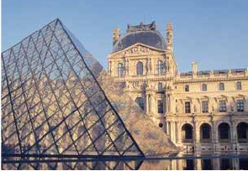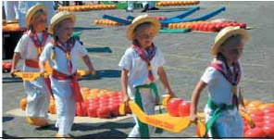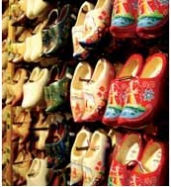

**P03** LO MEJOR DE

PARÍS Y PAÍSES BAJOS II

CON CRUCERO POR EL RHIN

**3** noches en París,**1** en Bruselas,**2** en Ámsterdam y**1** en Frankfurt (opc. B)

MEDIA PENSIÓN TODO INCLUIDO

**Además de las visitas panorámicas a París, Bruselas, Ámsterdam se incluye:**

•

•

•

•

•

Paseo en barco por el Sena

y por los famosos canales de Ámsterdam.

Subida a la Torre Eiffel

Visita a Gante y Brujas

•

•

Visita a Amberes y La Haya,

Visita a Colonia y Frankfurt (sólo itinerario B)

Crucero por el Rhin y Valle del Rhin (sólo itinerario B)

Degustación de cerveza en Frankfurt (sólo itinerario B)

**A**

7

días, 6 ó 10 comidas y 15 visitas ...  desde

1.055 $

Inicio París - Fin Ámsterdam

**DÍA 1.** (Lunes)**PARÍS**

Llegada a París y traslado al hotel. Tiempo libre.

Cena y alojamiento. Excursión opcional al París

iluminado(1). París es la ciudad de la luz, de

noche estalla en mil colores que dan un encanto

especial a la majestuosa Torre Eiffel, la belleza

del Arco del Triunfo, los inmensos Campos

Eliseos, la Ópera Garnier, la Plaza de la Con-

cordía, Trocadero, etc.

**DÍA 2.** (Martes)**PARÍS**

Desayuno buffet. Hoy tenemos incluidas diver-

sas visitas y atractivos que nos proporcionarán

una gran visión de París. Iniciaremos con la visita

panorámica de la ciudad, donde veremos: la

Catedral de Notre Dame, pieza maestra del arte

medieval; el Barrio Latino; la Sorbona; el Pan-

teón de los hombres ilustres, los Inválidos donde

se encuentra el mausoleo de Napoleón; el Pala-

cio y los Jardines de Luxemburgo; la Torre Eiffel,

símbolo de París y de Francia; la Plaza de la Con-

cordía; la Plaza Etoile con el Arco del Triunfo;

Plaza Vendôme; la Ópera Garnier; etc. Al-

muerzo. Por la tarde embarcaremos en los fa-

mosos ”bateaux mouches” para dar un paseo

en barco por el Sena. Bajo los románticos puen-

tes de París el barco va deslizándose a lo largo

del río, disfrutando de los célebres monumentos

que se concentran en sus orillas: Torre Eiffel, La

Cité, Notre Dame, etc. A continuación subida al

2.º piso de la famosa Torre Eiffel, desde donde

obtendrá una panorámica única y bellísima de la

gran ciudad que es París. Terminaremos el día

con un recorrido a pie por Montmartre, la Plaza

de Tertre, con sus retratistas y el Sagrado Cora-

zón. Cena (opc. PC) y alojamiento.

**DÍA 3.** (Miércoles)**PARÍS**

Desayuno buffet. Día libre en media pensión

durante el cual podrá disfrutar de algunos de los

siguientes museos o atractivos:

• Palacio de Versalles, el más suntuoso del

mundo, que recuerda la pretérita gloria de la

corte francesa y fiel reflejo de la voluntad de

un rey: Luis XIV, el “Rey Sol”; destacan sus be-

llos jardines y fuentes y su maravilloso Salón

de los Espejos.

• Museo de Louvre: uno de los mayores mu-

seos del mundo que alberga entre muchas

otras obras la famosa Gioconda.

• Museo de Arte Moderno del Centro Pompi-

dou.

• Museo de Orsay: con una valiosa colección

de pintura impresionista.

Les ofrecemos la posibilidad de participar op-

cionalmente en un espectáculo inolvidable en el

famoso Molino Rojo. Alojamiento.

**DÍA 4.** (Jueves)**PARÍS-BRUJAS-GANTE-**

**BRUSELAS**

Desayuno buffet y salida hacia Brujas; una de

las más pintorescas ciudades de Europa, un

museo romántico al aire libre hecho de iglesias,

casas gremiales y canales famosos que recuer-

dan su glorioso pasado como puerto, conside-

rada patrimonio de la Humanidad y una de las

mejor conservadas de la época medieval en Eu-

ropa. Visita incluida. Destacamos la Plaza

Mayor donde se encuentran los grandes mer-

cados centrales del siglo XIII, antiguo centro co-

mercial de la ciudad: Plaza de Burg, con el

Ayuntamiento, el Palacio de Justicia y la Basílica

de la Santa Sangre, etc. Almuerzo (opc. PC).

Tiempo libre durante el cual podrán comprar

sus famosos encajes, cerámicas, etc, o simple-

mente pasear por sus calles y canales, lo que

constituye una auténtica delicia. Continuación

hasta Gante la ciudad flamenca más poblada

en la época medieval, donde nació Carlos I en

1500. Visita incluida donde destacamos la Ca-

tedral de San Bavón, de estilo románico, gótico

y barroco, en la cual se encuentra el políptico

de los hermanos Van Eyck “La Adoración del

Cordero Místico” y “La Vocación de San

Bavón”, de Rubens, veremos también el Ayun-

tamiento, curiosa mezcla de estilo gótico y re-

nacentista. Continuación del viaje hasta

Bruselas. Cena y alojamiento.

**DÍA 5.** (Viernes)**BRUSELAS-AMBERES-**

**LA HAYA-ÁMSTERDAM**

Desayuno buffet. Por la mañana, visita in-

cluida de la ciudad, sede de gran número de

organizaciones internacionales y por consi-

guiente, el lugar donde se toman las decisiones

más importantes del Viejo Continente. Destaca

su Grand-Place, dominada por la majestuosa

Torre del Ayuntamiento; la Catedral, con sus

museos que contienen grandes obras de los

maestros flamencos; su Palacio de Justicia, etc.

Salida hacia Amberes. Visita incluida de la ciu-

dad, donde destaca la Catedral de Nuestra Se-

ñora, monumental obra del gótico flamenco, la

Plaza Mayor, dominada por la Torre de la Cate-

dral y el Ayuntamiento. Almuerzo (opc. PC).

Continuación del viaje hasta La Haya, típica ciu-

dad holandesa, centro político y administrativo

de los Países Bajos y residencia del Tribunal In-

ternacional de Arbitraje. Destaca sobre todos

sus monumentos, el Palacio de Justicia. Aquí se

encuentra “Madurodam”, la “ciudad en minia-

tura” (visita opcional), precioso parque en el que

se encuentra una representación hecha escru-

pulosamente a escala 1:25 de todos los edifi-

cios y canales más característicos de Holanda.

Tiene más de 5.000 bonsais o árboles en mi-

niatura, etc. Seguiremos nuestro viaje hasta

Ámsterdam, pintoresca ciudad, de aspecto in-

confundible, situada en el estuario del río Ijssel,

con un trazado concéntrico alrededor de la

Plaza Dam, en medio de 100 canales y 1.500

puentes. Cena y alojamiento.

**DÍA 6.** (Sábado)**ÁMSTERDAM-MARKEN Y**

**VOLENDAM-ÁMSTERDAM**

Desayuno buffet. Por la mañana efectuaremos

la visita panorámica incluida de la ciudad. Lo

más maravilloso de Ámsterdam es el encanto

personal con el que combina todas las ventajas

de una gran ciudad con los atractivos de la

aldea histórica que la caracterizan. La ciudad

goza, además, de una intensa vida cultural y un

ambiente de los más cosmpolitas de Europa.

Con casi mil años de historia, Ámsterdam, era

en su época más primitiva, una aldea de pes-

cadores conocida como “Amstellerdame”, que

se convertiría pronto en una próspera ciudad de

gran actividad comercial. Sin duda alguna des-

tacan los canales y el Casco Antiguo, uno de

los más extensos y mejor conservados de Eu-

ropa, con una línea más bien baja de edificios

con elegantes fachadas y delicadas cúpulas; la

Plaza Dam, en pleno centro de Ámsterdam, ro-

deada de edificios de los siglos XVI y XVII, entre

los que destaca el Antiguo Ayuntamiento y el

Nieuwe Kerk, Iglesia Nueva, que guarda en su

interior un órgano del siglo XVI y algunas escul-

turas barrocas; el Barrio Judío, que cuenta con

algunos lugares interesantes como el Castillo de

Siete Torres Waag, antigua puerta de entrada a

la ciudad, que alberga el Joods Historisch Mu-

seum (Museo de Historia Judía), una sinagoga

restaurada de los siglos XVII y XVIII, que exhibe

pinturas, objetos de uso ceremonial y documen-

tos relacionados con la historia de la comunidad

judía holandesa; la Casa de Rembrandt, con-

vertido en museo, donde se expone una ex-

tensa colección de aguafuertes del pintor

(incluyendo cuatro placas) y diversos cuadros

del maestro, de sus alumnos y de algunos pin-

tores contemporáneos; y la Sinagoga Portu-

guesa o el Mercado de Flores Singel.

Después tendremos un precioso paseo en

barco incluido por sus típicos canales. Tarde

libre. Si lo desea participe en una excursión fa-

cultativa a Marken y Volendam, dos pueblos

pesqueros en los alrededores de Ámsterdam

que disponen de casas perfectamente conser-

vadas, trajes típicos, tiendas y escenas pinto-

rescas. Ambas localidades cuentan con un

puerto pintoresco digno de admiración. Al-

muerzo (opc. PC). También visitaremos durante

esta excursión una granja de quesos donde se

fabrica el famoso Gouda, así como el recinto de

los molinos Zaanseschans, donde podrán apre-

ciar una de las vistas más fotografiadas de Ho-

landa con los diferentes modelos de molinos

aún en funcionamiento. Cena y alojamiento.

**DÍA 7.** (Domingo)**ÁMSTERDAM**

Desayuno buffet. A la hora que se indique, se

efectuará el traslado al aeropuerto. Fin del viaje

y de nuestros servicios.

**INCLUIDO EN EL TOUR A y B**

l Asistencia en el aeropuerto de

destino y traslado al hotel y viceversa.

l Autopullman para el recorrido terrestre

interno.

l Alojamiento en hoteles indicados o

similares, en habitaciones dobles con

baño o ducha.

l Comidas:

Media pensión opc. A: 6 comidas;

opc. B: 7 comidas.

Pensión completa opc. A: 10 comidas;

opc. B: 12 comidas

(no incluye las bebidas).

l Visitas con guía local:

Panorámica de París

Panorámica de Bruselas

Panorámica de Ámsterdam

l Visitas explicadas por nuestro guía:

Paseo por Montmartre

Visita de Brujas y Gante

Visitas a Amberes y La Haya

Visitas a Colonia y Frankfurt (opc. B)

l Otros atractivos incluidos:

Paseo en barco por el Sena.

Subida a la Torre Eiffel (2º piso).

Visita a una Casa de Diamantes con

posibilidad de compra

Paseo por los típicos canales de

Ámsterdam.

Crucero por el Rhin (opc. B)

Paseo en Frankfurt con degustación

de cerveza (opc. B).

l Seguro de Viaje

NOTA: El orden de las visitas puede ser

alterado.

**64** PANAVISIÓN

Ámsterdam

OPCIÓN

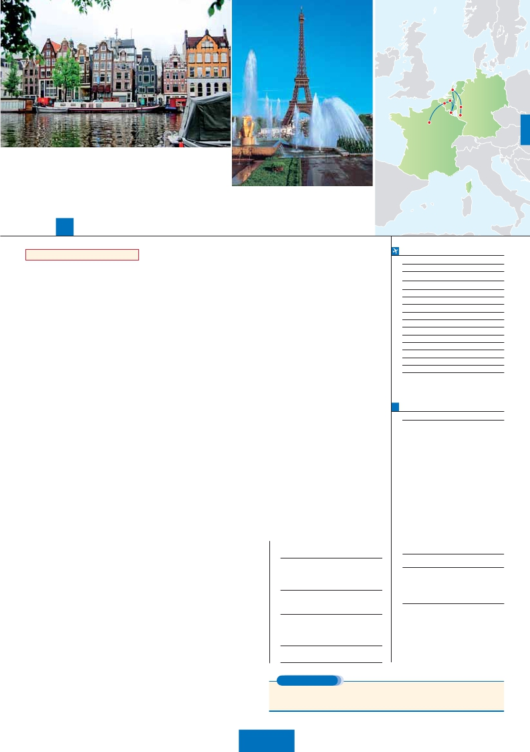

Gante

Brujas

Colonia

París

Bruselas Frankfurt

**B**

8

días, 7 ó 12 comidas y 17 visitas ...  desde

1.195 $

Inicio París - Fin Frankfurt

**DÍA 1.** (Lunes)**PARÍS**

Llegada a París y traslado al hotel. Tiempo libre.

Cena y alojamiento. Excursión opcional al París

iluminado(1). París es la ciudad de la luz, de

noche estalla en mil colores que dan un encanto

especial a la majestuosa Torre Eiffel, la belleza del

Arco del Triunfo, los inmensos Campos Eli-

seos, la Ópera Garnier, la Plaza de la Concordía,

Trocadero, etc.

**DÍA 2.** (Martes)**PARÍS**

Desayuno buffet. Hoy tenemos incluidas diver-

sas visitas y atractivos que nos proporcionarán

una gran visión de París. Iniciaremos con la visita

panorámica de la ciudad, donde veremos: la

Catedral de Notre Dame, pieza maestra del arte

medieval; el Barrio Latino; la Sorbona; el Pan-

teón de los hombres ilustres, los Inválidos donde

se encuentra el mausoleo de Napoleón; el Pala-

cio y los Jardines de Luxemburgo; la Torre Eiffel,

símbolo de París y de Francia; la Plaza de la Con-

cordía; la Plaza Etoile con el Arco del Triunfo;

Plaza Vendôme; la Ópera Garnier; etc. Al-

muerzo. Por la tarde embarcaremos en los fa-

mosos ”bateaux mouches” para dar un paseo

en barco por el Sena. Bajo los románticos puen-

tes de París el barco va deslizándose a lo largo

del río, disfrutando de los célebres monumentos

que se concentran en sus orillas: Torre Eiffel, La

Cité, Notre Dame, etc. A continuación subida al

2.º piso de la famosa Torre Eiffel, desde donde

obtendrá una panorámica única y bellísima de la

gran ciudad que es París. Terminaremos el día

con un recorrido a pie por Montmartre, la Plaza

de Tertre, con sus retratistas y el Sagrado Cora-

zón. Cena (opc. PC) y alojamiento.

**DÍA 3.** (Miércoles)**PARÍS**

Desayuno buffet. Día libre durante el cual podrá

disfrutar de algunos de los siguientes museos o

atractivos:

• Palacio de Versalles.

• Museo de Louvre.

**DÍA 4.** (Jueves)**PARÍS-BRUJAS-GANTE-**

**BRUSELAS**

Desayuno buffet y salida hacia Brujas; una de

las más pintorescas ciudades de Europa, un

museo romántico al aire libre hecho de iglesias,

casas gremiales y canales famosos que recuer-

dan su glorioso pasado como puerto, conside-

rada patrimonio de la Humanidad y una de las

mejor conservadas de la época medieval en Eu-

de la Santa Sangre, etc. Almuerzo (opc. PC).

Tiempo libre durante el cual podrán comprar

sus famosos encajes, cerámicas, etc, o simple-

mente pasear por sus calles y canales, lo que

constituye una auténtica delicia. Continuación

hasta Gante la ciudad flamenca más poblada

en la época medieval, donde nació Carlos I en

1500. Visita incluida donde destacamos la Ca-

tedral de San Bavón, de estilo románico, gótico

y barroco, en la cual se encuentra el políptico

de los hermanos Van Eyck “La Adoración del

Cordero Místico” y “La Vocación de San

Bavón”, de Rubens, veremos también el Ayun-

tamiento, curiosa mezcla de estilo gótico y re-

nacentista. Continuación del viaje hasta

Bruselas. Cena y alojamiento.

**DÍA 5.** (Viernes)**BRUSELAS-AMBERES-**

**LA HAYA-ÁMSTERDAM**

Desayuno buffet. Por la mañana, visita in-

cluida de la ciudad, sede de gran número de

organizaciones internacionales y por consi-

guiente, el lugar donde se toman las decisiones

más importantes del Viejo Continente. Destaca

su Grand-Place, dominada por la majestuosa

Torre del Ayuntamiento; la Catedral, con sus

museos que contienen grandes obras de los

maestros flamencos; su Palacio de Justicia, etc.

Salida hacia Amberes. Visita incluida de la ciu-

dad, donde destaca la Catedral de Nuestra Se-

ñora, monumental obra del gótico flamenco, la

Plaza Mayor, dominada por la Torre de la Cate-

dral y el Ayuntamiento. Almuerzo (opc. PC).

Continuación del viaje hasta La Haya, típica ciu-

dad holandesa, centro político y administrativo

de los Países Bajos y residencia del Tribunal In-

ternacional de Arbitraje. Destaca sobre todos

sus monumentos, el Palacio de Justicia. Aquí se

encuentra “Madurodam”, la “ciudad en minia-

tura” (visita opcional), precioso parque en el que

se encuentra una representación hecha escru-

pulosamente a escala 1:25 de todos los edifi-

cios y canales más característicos de Holanda.

Tiene más de 5.000 bonsais o árboles en mi-

niatura, etc. Seguiremos nuestro viaje hasta

Ámsterdam, pintoresca ciudad, de aspecto in-

confundible, situada en el estuario del río Ijssel,

con un trazado concéntrico alrededor de la

Plaza Dam, en medio de 100 canales y 1.500

puentes. Cena y alojamiento.

**DÍA 6.** (Sábado)

Idéntico al día 6 del itinerario A.

**DÍA 7.** (Domingo)**ÁMSTERDAM-COLONIA-**

**Crucero por el Rhin-FRANKFURT**

dos calles muy pintorescas y animadas: Hole y

Schildergasse. Continuación hasta Boppard.

Aquí embarcaremos en el crucero que nos con-

ducirá por la parte más bonita del Rhin, pu-

diendo admirar la Roca Loreley, una enorme

roca maciza que aparece en la ribera derecha del

río, en un estrecho del Rhin que pasa entre mon-

tañas y donde el curso del río forma una ”S” y

nos muestra los antiguos Castillos-Fortalezas

del Rhin. Almuerzo a bordo (opc. PC). Desem-

barque y continuación del viaje hasta Frankfurt.

Visita panorámica incluida, donde destacamos

la colegiata de Frankfurt, también referida

como catedral. No lejos del ayuntamiento se en-

cuentra la iglesia de San Pablo, la famosa

Paulskirche, en la que en 1848 se constituyó la

primera asamblea nacional de Alemania y que

desde entonces es considerada la cuna de la de-

mocracia alemana. Otro emblema cultural de

Frankfurt es el Auditorio y Centro de Congre-

sos, Alte Oper Frankfurt (antigua ópera), recons-

truida después de la II. Guerra Mundíal con su

original estilo renacentista italiano; la universidad

fundada en 1914 lleva el nombre del hijo predi-

lecto de la ciudad: Johann Wolfgang Goethe,

cuya casa natal es uno de los monumentos más

visitados de la ciudad. A última hora de la tarde

disfrutaremos de un paseo durante el cual que-

daremos admirados al contemplar su famosa si-

lueta de la ciudad iluminada. Concluiremos el

paseo con una degustación de cerveza incluida.

Cena y alojamiento.

**DÍA 8.** (Lunes)**FRANKFURT**

Desayuno buffet. A la hora que se indique, se

efectuará el traslado al aeropuerto. Fin del viaje y

de nuestros servicios.

**HOTELES** previsto o similares

**París:**     Mercure La Defense **** Ciudad

Mercure Gare de L’est **** Ciudad

Residhome Millenaire **** Ciudad

Forest Hill La Villette***SUP Ciudad

**Bruselas:**  NH Brussels City C.****   Centro

Ramada Woluwe ****    Ciudad

Husa President ****      Centro

**Ámsterdam:**Novotel ****           Ciudad

Mercure Ams. City****   Ciudad

H. Inn Express Arena *** Ciudad

Hilton****             Leiden

**Frankfurt:**  Novotel City ****        Ciudad

Mercure Eschborn****   Periferia

**FECHAS DE INICIO PARÍS**

• 2016

Marzo        14   21   28

Abril          4   11   18  25

Mayo          2    9   16  23  30

Junio          6   13   20  27

Julio          4   11   18  25

Agosto        1    8   15  22  29

Septiembre    5   12   19  26

Octubre       3   10   17  24  31

Noviembre     7   14   21  28

Diciembre      5   12   19  26

• 2017

Enero         2    9   16  23  30

Febrero        6   13   20  27

Marzo         6   13

n T. Baja n T. Media n T. Alta n T. Extra

Temporada Extra coincide con la Copa de Europa de Fútbol

**PRECIOS POR PERSONA $ USA**

En media pensión

**7 días**

En habitación doble . . . . . . . . . . . . . . . .   1.055

Spto. habitación individual. . . . . . . . . . .    300

Spto. Todo incluido (opcional) . . . . . . . .    140

n Temporada Media . . . . . . . . . . . . . . .    20

n Temporada Alta . . . . . . . . . . . . . . . . .   165

n Temporada Extra . . . . . . . . . . . . . . . .   340

Bono de anulación sin gastos . . . . . . . .     30

**8 días**

En habitación doble . . . . . . . . . . . . . . . .   1.195

Spto. habitación individual. . . . . . . . . . .    350

Spto. Todo incluido (opcional) . . . . . . . .    160

n Temporada Media . . . . . . . . . . . . . . .    20

n Temporada Alta . . . . . . . . . . . . . . . . .   180

n Temporada Extra . . . . . . . . . . . . . . . .   340

Bono de anulación sin gastos . . . . . . . .     30

•**NOCHES EXTRAS precio por persona en AD**

Spto.

Ciudad      T. Baja T. Media T. Alta T. Extra Indiv.

París ............    70    80    90   190   50

Frankfurt ......    80    80    80    80   50

**NOTAS**

• París, debido al Campeonato de Europa Fútbol

la salidas del 6/6 al 11/7 dormirán fuera de la ciu-

dad.

• Bruselas, debido a la Feria Seafood del 11/4 al

27/4 y a la Flower Carpert del 11/8 al 15/8 el alo-

jamiento podrá ser fuera de la ciudad.

• Ámsterdam, debido a la IBC del 9 al 16/9 el alo-

jamiento podrá ser fuera de la ciudad.

• Frankfurt, debido a la Automechanika del 11 al

18/9 el alojamiento podrá ser fuera de la ciudad.

ropa. Visita incluida. Destacamos la Plaza

Mayor donde se encuentran los grandes mer-

cados centrales del siglo XIII, antiguo centro co-

mercial de la ciudad: Plaza de Burg, con el

Ayuntamiento, el Palacio de Justicia y la Basílica

Desayuno buffet. Salida hacia Colonia. Llegada

y visita panorámica incluida de esta ciudad en

la que destaca, la Catedral de San Pedro y

Santa María, cuyas obras se iniciaron en el siglo

XIII; las Iglesias de San Pantaleón y San Jorge y

**EXTENSIONES**

Madrid........................................   3 días / 2 noches     desde 280 $  ver pág. 413

Lisboa .......................................   3 días / 2 noches     desde 320 $  ver pág. 414

Andalucía y Toledo ..................   5 días / 4 noches     desde 620 $  ver pág. 415

**65** PANAVISIÓN